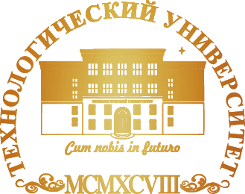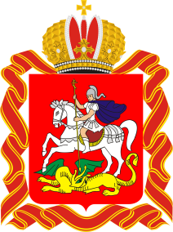

**КОЛЛЕДЖ КОСМИЧЕСКОГО МАШИНОСТРОЕНИЯ И ТЕХНОЛОГИЙ**

**ПРОЕКТ РАКЕТЫ-НОСИТЕЛЯ**

**«ЛК-1»**

**Проект по математике**

**Выполнили: студенты 1 курса**

**группы МР-19**

**Краснов Александр**

**Лукьянов Никита**

**Руководитель проекта: Русал Л.В.**

**Королев**

**2020 г.**